科技部 運用法人鏈結產學合作計畫
「技術準備度（TRL）機制提昇研發成果管理與推廣」研討會
科技部「運用法人鏈結產學合作計畫」，期望運用產學能量、強化產業優勢，提昇國內產學合作成效之基礎。
目前國外的技術發展評判，「技術成熟度」TRL（Technology Readiness Level）是評量技術指標之一，國內也逐漸導入此機制來進行相關計畫的評判。為了讓更多學校老師及同仁更加瞭解此機制。科技部「運用法人鏈結產學合作計畫」，特別辦理「技術準備度（TRL）機制提昇研發成果管理與推廣」研討會，讓大專院校老師及同仁對此更加瞭解，對於日後申請政府相關研發型計畫能夠有所幫助。
在本計畫中，除了對於技術成熟度（TRL）的說明推廣之外，同時也運用法人產業化能力與經驗，盤點加值學界研究成果，提升其產業化應用含量與精進智財專業能量，有效鏈結學校與產業需求，針對計畫相關內容與相關培訓課程，也在此做一說明。歡迎全國各大專院校的老師與同仁報名參加。
- 會議議程：
時間 | 議程 | 主持人/講者
13：30～14：00 | 報到
14：00～14：05 | 校長致詞 | 亞東技術學院 黃茂全校長
14：05～14：10 | 長官致詞 | 科技部產學司 許華偉科長
14：10～14：20 | 科技部運用法人鏈結產學合作計畫介紹 | 運用法人鏈結產學合作  計畫辦公室 協同計畫主持人  賴英崑 組長
14：20～14：50 | 全球5G市場發展與應用趨勢 | 工研院產經中心  葉恆芬 經理
14：50～15：10 | Break Time
15：10～15：40 | 創新產業的挖寶工具-  Cluster Mapping概念分享與案例研析 | 工研院產經中心  陳嘉茹 專案經理
15：40～16：10 | 技術準備度（TRL）簡介  及促進產學合作範例 | 船舶暨海洋產業研發中心  劉江海專案經理
16：10～17：00 | 亞東研發、產學能量介紹 | 研發長、研發處同仁

- 會議相關資訊：
- 指導單位：科技部 產學及園區業務司
- 主辦單位：工業技術研究院、亞東技術學院
- 會議日期：106年10月3日（三），13：30~17：00
- 會議地點：亞東技術學院元智大樓10樓國際會議廳
- 報名方式：線上報名https://goo.gl/forms/9pxgGNkRZlwCHeQV2，或是E-mail下列報名表至fa128@mail.oit.edu.tw進行報名（E-mail報名表後，請致電02-7738-0145*1612 賴秘書，確認有收到報名表後，始確認報名成功）
- 報名窗口：亞東技術學院研發處 秘書 賴月圓小姐
（電話：02-7738-0145*1612，E-mail：fa128@mail.oit.edu.tw）
- 洽詢窗口：02-7738-0145*1612 賴秘書，02-2370-1111*310 江小姐
- 交通諮詢：請參考簡章附件一。

「技術準備度（TRL）機制提昇研發成果管理與推廣」研討會
報名表
106/10/3(三)，13：30~17：00
電話：02-7738-0145*1612， E-mail至: fa128@mail.oit.edu.tw
學校/公司 名稱：
科系/部門 名稱：
姓名 | 職稱/身份 | 電話 | 手機號碼 | E-mail

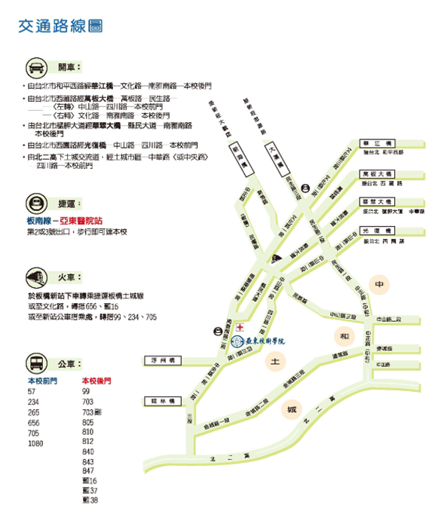
附件一

